Департамент образования Ярославской области
Государственное профессиональное образовательное учреждение
Ярославской области
Ярославский профессиональный колледж № 21
(ГПОУ ЯО Ярославский профессиональный колледж № 21)

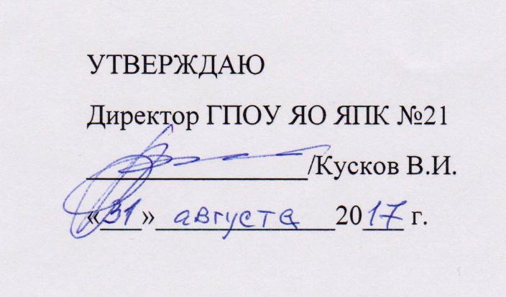

ФОНД ОЦЕНОЧНЫХ СРЕДСТВ
ДЛЯ ТЕКУЩЕЙ И ПРОМЕЖУТОЧНОЙ
АТТЕСТАЦИИ
ПО УЧЕБНОЙ ДИСЦИПЛИНЕ
ОП.05 «ЭЛЕКТРОТЕХНИКА»

Код специальности:
23.01.08 Слесарь по ремонту строительных машин

Ярославль, 2017 г.

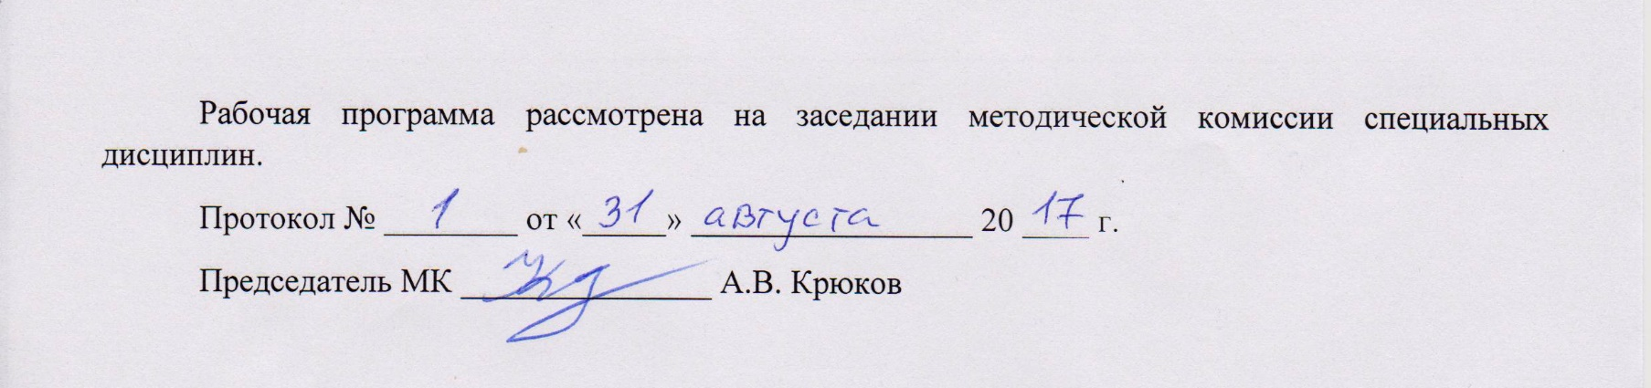
1. Общие положения
Фонд оценочных средств (ФОС) предназначен для контроля и оценки
образовательных достижений обучающихся, освоивших программу учебной дисциплины
«Электротехника».
ФОС включает контрольные материалы для проведения текущего контроля и
промежуточной аттестации в форме дифференцированного зачета
ФОС разработан в соответствии с: учебным планом,
основной профессиональной образовательной программой по профессии СПО
23.01.08 Слесарь по ремонту строительных машин
и рабочей программы учебной дисциплины ОП.05 Электротехника.
2. Структура контрольных заданий
2.1. Задания текущего контроля

Раздел 1.

Тесты
1. Как изменятся показания приборов VI, V2, А (рис. 3) при перемещении движка реостата R вниз?
1. U₁ уменьшится, U₂ увеличится, I увеличится.
- U₁ , U₂ , I увеличатся.
- U₁ , U₂ , I уменьшатся.
- U₁ , U_{2 ,} не изменятся, I уменьшится.
- U₁ , U₂ , I не изменятся.
2. Каково эквивалентное сопротивление цепи, показанной на рис.4, если все резисторы в ней имеют одинаковое сопротивление R?
l. R₃ =2R.
2. R₃ = R.
3. R₃ = 4R.
4. R₃ = R/2.
5. R₃ = R/4.
3. Как в схеме на рис.5 изменится напряжение U₂₃ на резисторах R₂ и R₃, если замкнуть ключ К?
- U₂₃ не изменится.
- U₂₃ уменьшится.
- U₂₃ увеличится.
4. Каково сопротивление R₂ на рис. 6 при R₁= 3 Ом и показаниях амперметров, указанных на схеме?
1. 5 Ом.
2. 12 Ом.
3. .20 Ом.
4. 1,12 Ом.
5. 30 Ом.
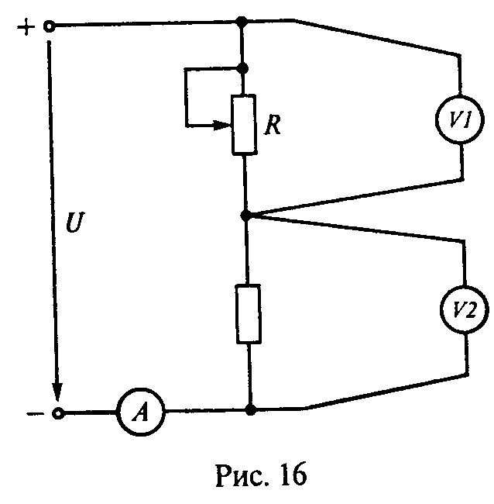
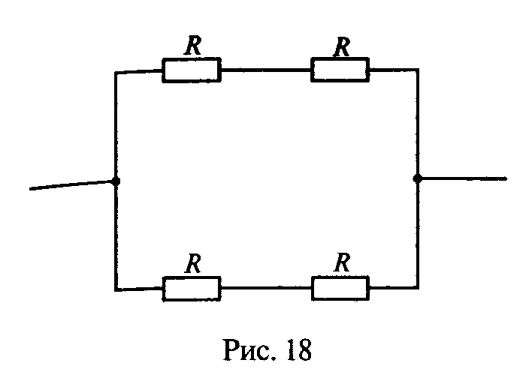
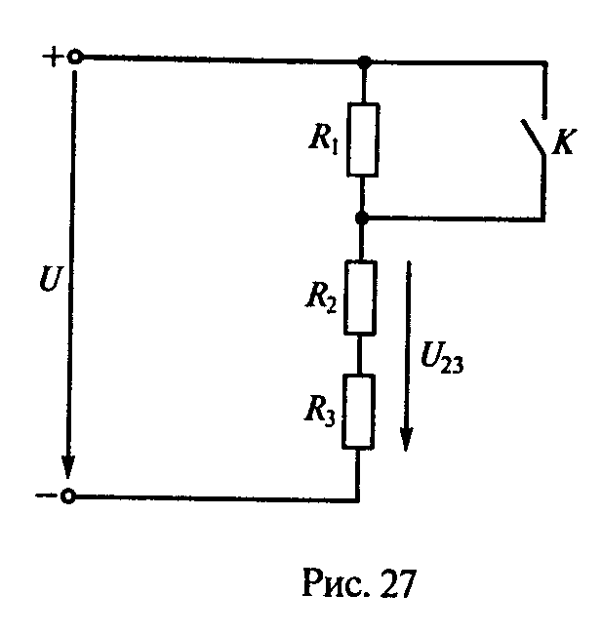
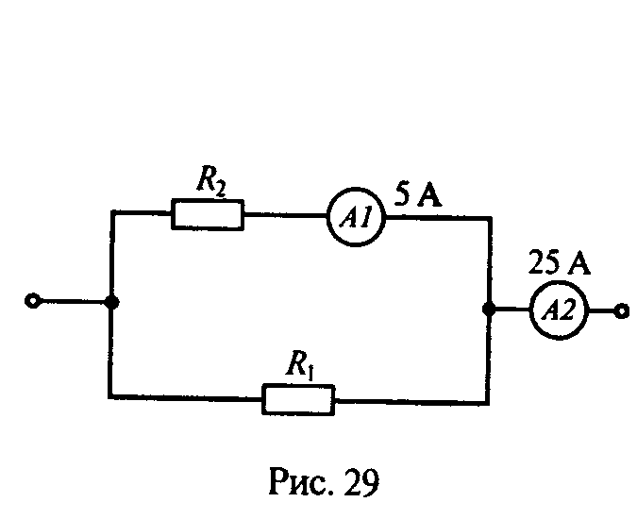
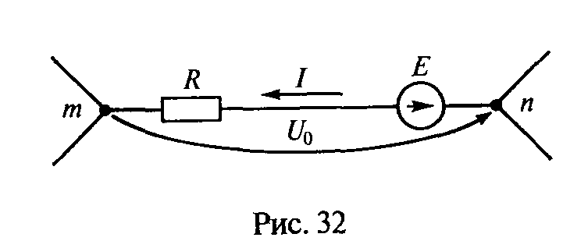
Рис 3
Рис 4
Рис 5
Рис 6
Рис 7

5. Для заданной на рис.7 ветви mn цепи постоянного тока составить уравнение второго закона Кирхгофа и указать правильное выражение для определения тока I в этой ветви.
- I= U/R;
- I= E/R;
- I= (Е -U)/R;
- I= (-U₀ –E)/R;
- I=(E +U₀)/R.

6. Симметричная нагрузка соединена звездой. Линейное напряжение 380 В. Каково фазное напряжение?
1.380В.
2.250В.
3.220В.
4.127В
7. В симметричной трехфазной цепи фазное напряжение 220В, фазный ток 5 A, cosφ = 0,8. Какова фазная активная мощность?
1.0,88 кВт.
2. 1,1 кВт.
3. 2,64 кВт.
8. Каким будет соотношение между линейным и фазным напряжениями при соединении нагрузки с нейтральным проводом звездой?
1. U_{л} /U_{ф}= 1,5
2. U_{л} /U_{ф} =1.
З. U_{л} /U_{ф} =
4. U_{л} /U_{ф} =1/.

Тестовые задания по 1 разделу (по вариантам)

Вариант 1
1.Дополните фразу.
Максимальное значение переменного тока это - …
2. Выберите правильный ответ
Формула активной мощности
- P = U*I * cosφ
- Q = S sinφ
- S= U*I sinφ
3. Выберите правильный ответ.
Линейное напряжение больше фазного при соединении звездой в…раза.
1. 1,73;
2. 1,41;
3. 2;
4. 3;
4.Дополните фразу.
Угол, соответствующий мгновенному значению переменного тока в нулевой момент времени, называется…
5.Выберите правильный ответ.
Данная формула R = U / I отображает
- 1.Закон Джоуля- Ленца
- Закон Кулона.
- Закон Ампера.
- Закон Ома.
6.Выберите правильный ответ
Данная формула F=Q₁*Q₂/E_{a}r²4π отображает
- закон Ампера
- закон Кирхгофа
- закон Кулона
- закон Ома
7. Выберите правильный ответ
Закон электромагнитной индукции отображается следующей формулой
- F=BI1*sina
- х_{L} = ω L
- Q=I²Rt
- E=BV1* sinα
- R = U / I
8.Выберите правильный ответ
Закон Джоуля- Ленца отображается следующей формулой
- F=BI1*sinα
- F=Q₁*Q₂/ε_{a}r²4π
- Q=I²Rt
- E=BV1* sinα
- R = U / I
9. Выберите правильный ответ
Формула индуктивного сопротивления
- х_{L} = ω L
- F=BI1*sina
- х_{с} = 1/ωС
- R = U / I

Вариант 2
1.Дополните фразу.
Временной промежуток, за который переменный ток принимает все возможные значения, это – …..
2.Выберите правильный ответ.
Величина индуктивного сопротивления зависит от величины …
1.напряжения и мощности
2. напряжения и тока
3. частоты и мощности
4.тока и индуктивности
5. частоты и индуктивности
3.Дополните фразу.
Соединение трех концов потребителей в общую точку называется…
4. Выберите правильный ответ
- U=I* z
- S= U*I sinφ
- S= U*I cosφ
5.Выберите правильный ответ.
Данная формула U=I*R отображает
1.Закон Кирхгофа.
2. Закон Кулона.
3. Закон Ампера.
4. Закон Ома
6.Выберите правильный ответ
Данная формула F=BI1*sinα отображает
- закон Ампера
- закон Кирхгофа
- закон Ома
- закон Кулона
7. Выберите правильный ответ
Данная формула Q=I²Rt отображает
- закон Ампера
- закон Кулона
- закон Джоуля- Ленца
- закон электромагнитной индукции
8. Выберите правильный ответ
Данная формула E=BV1* sinα отображает
- закон Ома
- закон Кулона
- закон Ампера
- закон электромагнитной индукции
9. Выберите правильный ответ
Формула ёмкостного сопротивления
- х_{L} = ω L
- R = U / I
- х_{с} = 1/ωС
- Q=I²Rt

Вариант 3
1.Дополните фразу.
Количество периодов в единицу времени называется …частотой.
2.Дополните фразу.
Коэффициент мощности – это отношение … сопротивления к полному сопротивлению.
3.Выберите правильный ответ.
Напряжения в системе трехфазного тока сдвинуты по фазе между собой на угол… градусов.
1.90;
2.180;
3.360
4. 120
4. Выберите правильный ответ
Формула абсолютной магнитной проницаемости
- μ_{а}=μ₀ ∙μ
- μ_{а}=μ₀ /μ
- μ=μ₀ ∙μ_{а}

5.Выберите правильный ответ.
Данная формула I= U/R отображает
1.Закон Кирхгофа.
2. Закон Кулона.
3. Закон Ампера.
4. Закон Ома.
6. Выберите правильный ответ
Данная формула ∑Е=∑I*R отображает
- закон Ома
- I закон Кирхгофа
- Закон Ампера
- II закон Кирхгофа
7.Выберите правильный ответ
Данная формула F=Q₁*Q₂/E_{a}r²4π отображает
- закон Ампера
- закон Кирхгофа
- закон Кулона
- закон Ома
8. Выберите правильный ответ
Закон Ампера отображается следующей формулой
- F=BI1*sina
- F=Q₁*Q₂/ε_{a}r²4π
- х_{L} = ω L
- E=BV1* sinα
9. Выберите правильный ответ
Формула магнитного потока
- х_{L} = ω L
- R = U / I
- х_{с} = 1/ωС
- Q=I²Rt
- Ф= BS

Вариант 4

1.) Выберите правильный ответ
Данная формула ∑Е=∑I*R отображает
- закон Ома
- I закон Кирхгофа
- Закон Ампера
- II закон Кирхгофа
2. Установите соотношение названий магнитных величин и соответствующих формул:
1. относительной диэлектрической проницаемости
2. абсолютной диэлектрической проницаемости
3. магнитной проницаемости
А) μ_{а}=μ₀ ∙μ
Б) L = w² ∙μ₀ ∙μ S/l
В)ε =ε_{а}/ε ₀
Г) ε_{а} =ε∙ε ₀

3.Дополните фразу.
Коэффициент мощности – это отношение активной мощности к … мощности.

4.Выберите правильный ответ.
Условием резонанса напряжений является равенство… …сопротивлений.
1. индуктивного и активного
2.активного и ёмкостного
3. индуктивного и полного
4. индуктивного и ёмкостного
5.Дополните фразу.
Угол, соответствующий мгновенному значению переменного тока называется… фазой.
6.Выберите правильный ответ
Данная формула Q=I²Rt отображает
- закон Ампера
- закон Кулона
- закон Джоуля- Ленца
- закон электромагнитной индукции
7.Выберите правильный ответ
Данная формула F=BI1*sinα отображает
- закон Ампера
- закон Кирхгофа
- закон Ома
- закон Кулона 8.Выберите правильный ответ
Данная формула E=BV1* sinα отображает
- закон Ома
- закон Кулона
- закон Ампера
- закон электромагнитной индукции
9. Выберите правильный ответ
Формула индуктивности
- х_{L} = ω L
- R = U / I
- х_{с} = 1/ωС
- Q=I²Rt
- L = w² ∙μ₀ ∙μ S/l

Критерии оценки:
За правильный ответ на вопросы или верное решение задачи выставляется
положительная оценка – 1 балл.
За неправильный ответ на вопросы или неверное решение задачи выставляется
отрицательная оценка – 0 баллов.
Время на выполнение: __45__ мин.

Решить расчётную задачу.

1. Определить число витков вторичной обмотки трансформатора, если при магнитном потоке в магнитопроводе Вб наведённая в ней ЭДС равна 220 В при частоте 50 Гц?
2. Трансформатор в режиме холостого хода подключен к сети переменного тока с напряжением 220 В и частотой 50 Гц. Определить коэффициент трансформации трансформатора, если в его магнитопроводе сечением м² амплитудное значение магнитной индукции составило 1,5 Тл, а число витков во вторичной обмотке 50.
3. Мощность потерь трансформатора на перемагничивание сердечника и на нагревание обмоток соответственно равны 150 и 400 Вт. Вычислить КПД трансформатора, если коэффициент мощности cosφ₂ при номинальной нагрузке равен 0,87, а полная мощность нагрузки равна 20 кВА.
4. Чему равен коэффициент трансформации, а также ЭДС в первичной и вторичной обмотках трансформатора, который собран на магнитопроводе сечением 20 см² и работает в номинальном режиме с магнитной индукцией В=1,2 Тл.? Число витков первичной и вторичной обмоток соответственно равны 400 и 50 витков, частота переменного напряжения сети 50 Гц.
.5. Трансформатор подключен к сети переменного тока с напряжением 220 В и частотой 50 Гц. Определить коэффициент трансформации, если активное сечение магнитопровода м², магнитная индукция в нём 1,5 Тл, а число витков вторичной обмотки равно 50.

Решить качественную задачу.
1. Увеличится или уменьшится ЭДС, наводимая во вторичной обмотке трансформатора при замене железного сердечника на медный?
2. Имеются два одинаковых трансформатора. У одного сердечник изготовлен из листов электротехнической стали толщиной 0,3 мм, а у другого – 0,5 мм. У какого из трансформаторов более высокий КПД?
3. Первичную обмотку однофазного трансформатора уменьшили на несколько витков. Уменьшится или увеличится напряжение на выводах вторичной обмотки, если первичная обмотка включена под номинальное напряжение?
4. При испытании однофазного трансформатора в режиме холостого хода на первичную обмотку подали завышенное напряжение. Уменьшится или увеличится ток холостого хода?
5. Может ли ток первичной обмотки в нагруженном трансформаторе быть равным или меньшим по значению тока холостого хода?

Ситуационные задачи
1. С помощью авометра измерить сопротивление ламп накаливания. Объяснить, почему меняется сопротивление, когда лампа включена.
2. С помощью авометра измерить сопротивление:
- амперметра;
- вольтметра;
- катушки индуктивности.
Сравнить показания и объяснить причину их различия.
3.Как изменится сопротивление провода, если его диаметр и длину уменьшить в 2 раза?
4. Как нагреваются провода из одного и того же материала одинаковой длины, но разного диаметра при одном и том же токе?
5. При прочих равных условиях напряжение на зажимах потребителя увеличено в 2 раза. Как изменилась масса линии электропередачи?
6.При прочих равных условиях одинаковая активная мощность передаётся по однофазной двухпроводной и трёхфазной трёх проводной линиям. Масса одного провода двухпроводной линии 100 кг. Чему равна масса трёхпроводной линии?
7. В каких проводах высокая прочность совмещается с высокой электропроводностью?
8. Объяснить, почему в нейтральном проводе не устанавливают предохранитель и сечение его меньше чем сечения линейных проводов?
9. К трёхфазной сети подключена равномерная нагрузка, соединённая по схеме «звезда». В фазу С включен амперметр. Как изменятся его показания, если произойдёт обрыв в фазе А?
10. Как изменится мощность потребителей, включенных в трёхфазную сеть, при переключении их соединения со звезды на треугольник?
11. Каким образом должны быть соединены обмотки трёхфазного двигателя, рассчитанного на напряжение 220 В, если напряжение сети в первом случае 380 В, а во втором – 220 В? Объяснить почему.
12. Обмотки трёхфазного генератора соединены «звездой». Действующее значение напряжения в фазе 127 В. Каково его линейное напряжение?
Раздел 2
За правильный ответ на вопросы или верное решение задачи выставляется
положительная оценка – 1 балл.
За неправильный ответ на вопросы или неверное решение задачи выставляется
отрицательная оценка – 0 баллов.
Время на выполнение: __45__ мин.

Вопросы контрольной работы по Р2.

Вопросы 1 варианта

1.Опишите сущность работы полупроводникового выпрямительного диода.
2. Опишите и начертите схему генератора пилообразного напряжения на транзисторе.
3. Расшифруйте марки: К153УД2, КП 101Б; КС 202А, АЛ 103В; К133 ЛА 3
4. . Какого прибора представлено схематическое обозначение?

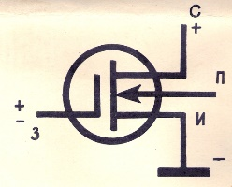

Вопросы 2 варианта

1.Опишите сущность работы биполярного транзистора.
2. Опишите и начертите мостовую схему однофазного выпрямителя.
3. Расшифруйте марки: К155ЛА8;КТ403В; К174УН7;КВ 111А; КУ202Н.
4. . Какого прибора представлено схематическое обозначение?

Вопросы 3 варианта

1.Опишите сущность работы управляемого тиристора
2. Опишите и начертите схему ключа на биполярном транзисторе.
3. Расшифруйте марки: К153УТ1А; К237УН1;КН 104А; ГТ 303В; ГД818Б.
4. . Какого прибора представлено схематическое обозначение?
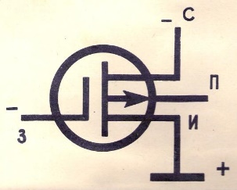

Тесты по теме «Полупроводниковые приборы»

- Какого прибора представлено схематическое обозначение?

А) фоторезистора
Б) солнечного элемента
В) фотодиода
Г) фототранзистора

- Какого прибора представлено схематическое обозначение?

А) фоторезистора
Б) солнечного элемента
В) светодиода
Г) фототранзистора

- Какого прибора представлено схематическое обозначение?

А) фоторезистора
Б) солнечного элемента
В) фототранзистора
Г) светодиода

- Какого прибора представлено схематическое обозначение

А) фоторезистора
+
_
Б) фотодиода
_
В) солнечного элемента
Г) светодиода

- Какого прибора представлено схематическое обозначение

А) фототранзистора

Б) солнечного элемента
В) фоторезистора
Г) светодиода

- Как называются электроды биполярного транзистора?

А) сток, исток, затвор
Б) эмиттер, коллектор, база
В) анод, катод, управляющий электрод

- Сток, исток, затвор: это – электроды…

А) биполярного транзистора
Б) солнечного элемента
В) фоторезистора
Г) полевого транзистора

- Эмиттер, коллектор, база: это – электроды…

А) биполярного транзистора
Б) солнечного элемента
В) фоторезистора
Г) полевого транзистора

9. Анод, катод, управляющий электрод: это – электроды …

А) биполярного транзистора
Б) тиристора
В) фоторезистора

Г) полевого транзистора
10.Укажите марку резисторной оптопары.
А) ОЭП-7
Б) АОД120-А1
В) ТСО 142
Г) АОТ 110
11.Укажите марку транзисторной оптопары.
А) ТСО 142
Б) АОД120-А1
В) АОТ 110
Г) ОЭП- 7
12.Укажите марку тиристорной оптопары.
А) АОУ 103
Б) АОД120-А1
В) АОТ 110
Г) ОЭП- 7

13. Какой прибор использует ИК- диод и фотодиод?

А) биполярный транзистор
Б) солнечный элемент
В) фотодиод
Г) полевой транзистор

14.Укажите марку диодной оптопары.
А) АОУ 103
Б) АОД120-А1
В) АОТ 110
Г) ОЭП- 7
15.Укажите марку оптосимистора.
А) ТСО 142
Б) АОД120-А1
В) АОТ 110
Г) ОЭП- 7
16. Цифровой узел, обеспечивающий распределение одноканальной последовательности импульсов по нескольким выходам это …
17.Узел осуществляющий преобразование сигнала на n входах, при котором на одном его выходе вырабатывается сигнал 1, а на всех остальных сохраняются сигналы, равные 0 это…
18. Узел, преобразующий единичный сигнал на одном из выходов в двоичное число на нескольких выходах называется…
19. Цифровой узел, обеспечивающий передачу сигналов с нескольких входных линий в одну выходную, называется…
20. Устройство предназначенное для записи, запоминания и выполнения над ним некоторых несложных логических операций называется…
21.В каком элементе возможно выполнение логической операции: инвертирование кода, сдвиг числа вправо на требуемое число разрядов?
22. В каком элементе возможно выполнение логической операции сдвиг числа влево на требуемое число разрядов, передача чисел в другой разряд?
23. Узел памяти с более высоким объемом запоминаемой информации по сравнению с регистром называется…
24. Устройство памяти способное запомнить 1 бит информации называется…
25. Устройство обеспечивающее хранение больших объемов информации и многократную запись и считывание информации, получило название…
26. Устройство, предназначенное для постоянного хранения записанной информации
называется…
27.Полупроводни́к — материал, который по своей удельной проводимости занимает промежуточное место между проводниками и ………..
28. Основным свойством полупроводника является …. электрической проводимости с ростом температуры.
29. Область значений энергии, которыми не может обладать электрон в идеальном кристалле, называется …. .
30. График зависимости тока i_{s} от напряжения u, называют … характеристикой p-n-перехода.
31.Полупроводниковый диод, в котором для стабилизации напряжения используется прямая ветвь ВАХ, называется …. .
32. Полупроводниковый диод, предназначенный для работы в качестве конденсатора, емкость которого управляется напряжением, называется …. .
33.Полупроводниковый резистор, в котором используется зависимость электрического сопротивления полупроводникового материала от температуры, называется….
34.Олег Лосев, советский физик, обнаружил …… в карбиде кремния.
35. Полупроводниковый диод, предназначенный для работы в качестве конденсатора, емкость которого управляется напряжением , называется …. .
36 Полупроводниковый прибор, изменяющий величину своего сопротивления при облучении светом, называется …. .
37. Если транзистор включён так, что его эмиттерный переход смещён в … направлении, то он закрыт.
38. Эмиттерным повторителем называют схему с общим … .
39. Электрод полевого транзистора, из которого в канал входят основные носители заряда, называют … .
40. Электрод полевого транзистора, через который из канала уходят основные носители заряда, называют …
41. Электрод полевого транзистора, служащий для регулирования поперечного сечения канала, называют… .
42. Полупроводниковый прибор с электронно-дырочным переходом, создающий оптическое излучение при пропускании через него электрического тока в прямом направлении называется …. .
43. В активном усилительном режиме работы транзистор включён так, что его эмиттерный переход смещён в … направлении, а коллекторный переход смещён в ….. направлении
44. Если транзистор включён так, что его эмиттерный переход смещён в … направлении, то он открыт.
2.2. Задания промежуточной аттестации

2.2.1. Вопросы к дифференцированному зачету
- 1 закон коммутации.
- Принцип действия однофазных выпрямителей, временные диаграммы токов.
- Трехфазные выпрямители, принцип действия.
- Явление взаимоиндукции. Техническое применение явления.
- Резонанс напряжений.
- Устройство биполярного транзистора
- Закон Ома для участка цепи
- Схемы логики.
- Электрический ток в полупроводниках.
- Индуктивное сопротивление в цепи переменного тока
- Выпрямительный диод. Принцип действия.
- Характеристики переменного синусоидального тока.
- Транзисторы; назначение, устройство, принцип их действия.
- Сопротивление в комплексной форме R, L, С.
- Свойства электронно-дырочного перехода
- Коэффициент мощности.
- Метод контурных токов.
- Светодиоды: устройство, условные обозначения.
- Полупроводниковые приборы, условные обозначения.
- Мощность в цепях однофазного тока.
- Тринисторы: устройство, принцип действия
- Классификация диодов
- Получение трехфазного тока. Векторная диаграмма эдс.
- Законы Кирхгофа
- Классификация триодов.
- Закон Джоуля-Ленца.
- Прямое и обратное включение р-п-перехода, его вольтамперная характеристика.
- Законы Кирхгофа
- Полупроводниковые диоды выпрямительные. Конструкция, основные характеристики и параметры, условные обозначения.
- Элементы электрической цепи, примеры из техники.
- Образование и физические свойства электронно-дырочного перехода.
- Схемы подключения трехфазных двигателей к сети.
- Классификация материалов по их электропроводимости. Виды носителей тока в полупроводниках. Способы получения примесных проводимостей.
- Закон Ома для полной цепи.
- Полупроводниковые светодиоды. Конструкция, основные характеристики и параметры, условные обозначения.
- Виды соединений элементов электрической цепи: последовательное и параллельное. Техническое применение в электрооборудовании.
- Полупроводниковые фотодиоды. Конструкция, основные характеристики и параметры, условные обозначения.
- Электрический ток, сила тока, напряжение, сопротивление.
- Классификация тиристоров, их условные обозначения.
- Элементы магнитной цепи. (Источники магнитного поля, магнитопроводы). Правило «буравчика».
- Устройство, принцип действия тиристоров, их условные обозначения.
- Явление электромагнитной индукции. Техническое применение явления в электрооборудовании.
- Биполярные транзисторы: устройство, принцип действия, характеристики, параметры, условные обозначения схемы включения с общим эмиттером.
- Активное и реактивное сопротивление в цепях переменного тока. Полное сопротивление в цепях переменного тока
- Биполярные транзисторы: устройство, принцип действия, условные обозначения схемы включения.
- Соединение обмоток генератора и трансформатора «звездой».
- Биполярные транзисторы: устройство, принцип действия, характеристики, условные обозначения схемы включения с общей базой.
- Соединение обмоток генератора и трансформатора « треугольником».
- Биполярные транзисторы: устройство, принцип действия в ключевом режиме работы.
- Получение токов в трехфазной системе. Векторные диаграммы.
- Полевые транзисторы: типы, схемы включения, принцип действия, условные обозначения транзистора с электронно-дырочным переходом.
- .Мощность в трехфазной цепи.
- Фоторезисторы: принцип действия, применение.
- Оптроны: составляющие их элементы, условные обозначения, классификация, устройство, принципы действия, области применения.
- Классификация интегральных микросхем.
- Способы изображения электрических величин на графиках.
- Особенности гибридных и полупроводниковых ИМС;
- Проводник с током в магнитном поле.
- Вихревые токи; использование и борьба с ними. Техническое применение явления в электрооборудовании.
- Классификация выпрямителей.

2.2.2. Задачи к дифференцированному зачету
Задача 1

Номинальное напряжение генератора переменного Зф тока U_{H}=14 B, его номинальная мощность S_{H}=2,4,2кВ∙А. Определить номинальный ток генератора I_{H} и активную мощность, которую может развить генератор при cosφ_{H}=0,8.
Решение
Номинальный ток генератора

I_{H}= S_{H}/ U_{H}*√3=2420/14*1,73=100 A,

Активная мощность, которую может развить генератор при cosφ_{H}=0,8:

P= *√3U_{H} I_{H} cosφ_{H}=1,73*14∙100∙0,8=1937 Вт=1,94 кВт.

Задача 2.
Действующее значение ЭДС каждой обмотки симметричного трехфазного генератора U=220 В. Определить линейные напряжения при соединении обмоток: 1) звездой; 2) треугольником; 3) неправильной звездой (веером), в результате неправильного подсоединения фазы С к остальным фазам.

Решение
- При соединении звездой линейные напряжения генератора при симметричной системе ЭДС

U_{л}=√3U_{ф}=1,73∙220 В.
- При соединении треугольником линейные напряжения равны фазным,
т.е. U_{л}= U_{ф}220 В.
3. При неправильном подсоединении фазы С к остальным фазам (рис. 6.1, в и 6.2, в) линейные напряжения

U_{AB}=√3U_{ф}=1,73∙220=380 B; U_{BC}= U_{ф}=220 B; U_{CA}= U_{ф}=220 B.

Задача 3.
По катушке с числом витков W= 300 проходит ток 2А. Катушка расположена на сердечнике из электротехнической стали, размеры которого даны в мм. Определить магнитный поток Ф в магнитопроводе однородной магнитной цепи.
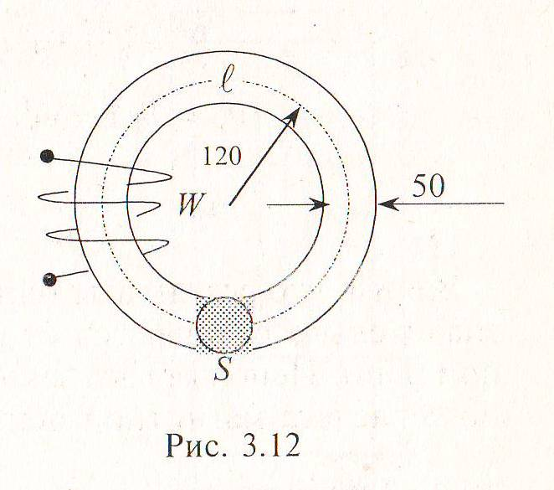

Для разветвленной несимметричной магнитной цепи.
Известны длины пяти участков ℓ, их поперечное сечение S и магнитный поток Ф₅ в воздушном зазоре ℓ₅. Остальные участки выполнены из ферромагнитного материала, кривая намагничивания которого известна. Определить магнитодвижущую силу IW (МДС), необходимую для создания в зазоре магнитного потока Ф₅ . Решение произвести в общем виде.

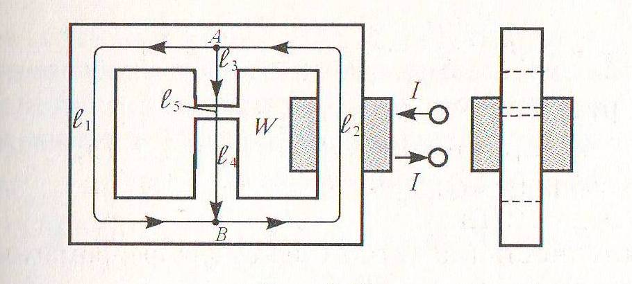
Задача 4.

Определить ток и напряжение на резисторах, соединённых последовательно с сопротивлениями R₁, R₂ и R₃, если величина этих сопротивлений R₁=10 Ом, R₂=20 Ом и R₃=30 Ом, а напряжение U=120 В. Определить мощность, потребляемую этими резисторами.
Решение

Ток при последовательном соединении резисторов равен

I=U/R₁+ R₂+ R₃=120/10+20+30=2 A.
Напряжение на резисторах:

U₁=IR₁=2∙10=20 B;
U₂=IR₂=2∙20=40 B;
U₃=IR₃=2∙30=60 B.

Потребляемая мощность:

P₁=U₁I=20∙2=40 Вт;
P₂=U₂I=40∙2=80 Вт;
P₃=U₃I=60∙2=120 Вт;
P= P₁+ P₂+ P₃=40+80+120=240 Вт.

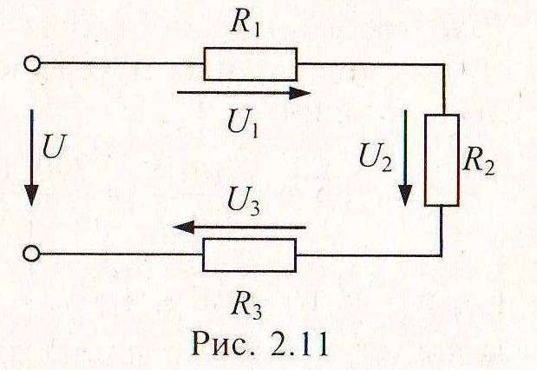

Задача 5.

К участку цепи с напряжением U=380 В необходимо подключить емкость С=18 мкФ. Имеются конденсаторы емкостью С`=8 мкФ рассчитанные на напряжение U_{раб}=100 В каждый.
Сколько нужно таких конденсаторов и как их соединить?

Решение
Для того чтобы напряжение на каждом конденсаторе не превышало его рабочего значения U_{раб}, на напряжение U=380 В необходимо соединить последовательно четыре конденсатора:

n= U/ U_{раб}=380/100=4.
Емкость этой группы, состоящий из четырех последовательно соединенных конденсаторов, равна

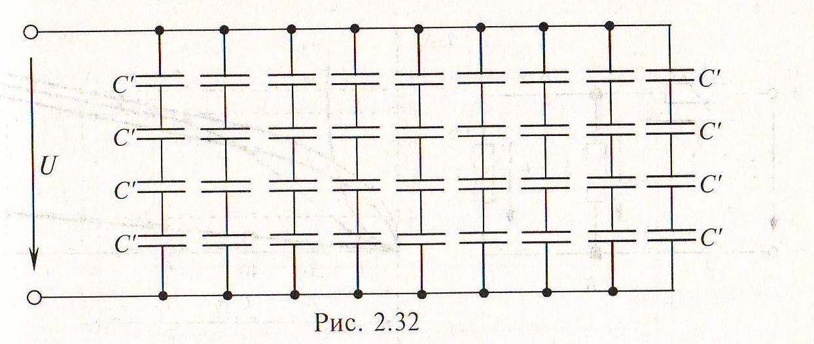

Для получения емкости С=18 мкФ следует включить параллельно девять таких последовательно соединенных групп m=C/C_{посл}=18/2=9. Таким образом, необходимо иметь k=nm=4∙9=36 конденсаторов и соединить их смешанно.
Задача 6.
Конденсаторы, емкости которых С₁=2 мкФ, С₂=1 мкФ, С₃=2 мкФ, С₄=6 мкФ, С₅=4 мкФ, соединены по схеме и подключены к источнику с постоянным напряжением U=100 В. Определить общую емкость конденсаторов С цепи.
Решение

С_{3,4}= С₃ С₄/ С₃+ С₄=2∙6/2+6=1,5 мкФ=1,5∙10⁻⁶ Ф;
С_{1,2}= С₁+ С₁=2+1=3 мкФ=3∙10⁻⁶ Ф;
С₁₋₄= С_{1,2} С_{3,4}/ С_{1,2} +С_{3,4}=3∙1,5/3+1,5=1 мкФ=1∙10⁻⁶ Ф.
Общая ёмкость конденсаторов
С= С₅+ С₁₋₄=4+1=5 мкФ=5∙10⁻⁶ Ф.

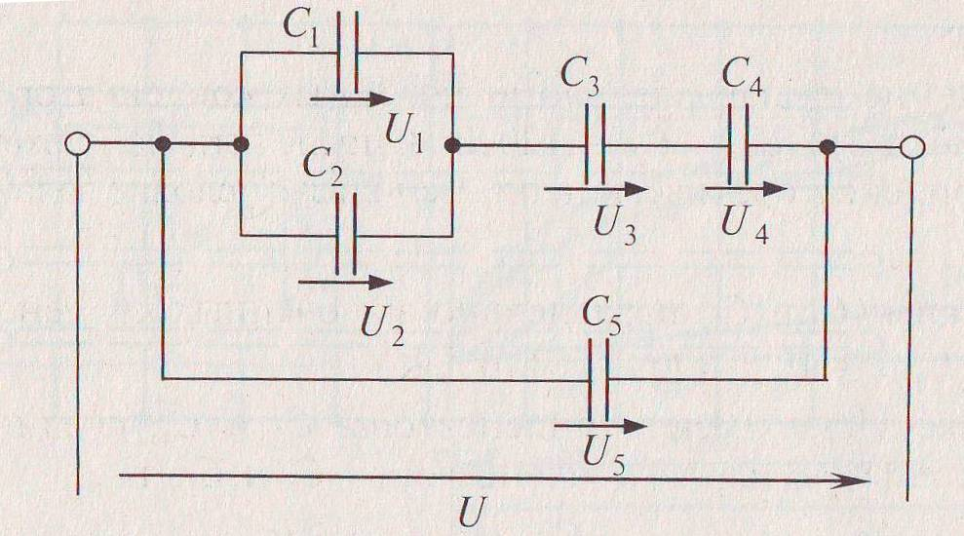

Задача 7.
Полная потребляемая мощность нагрузки трёхфазной цепи S =14 квА, реактивная
Q =9,5 квар. Определить коэффициент мощности нагрузки
Задача 8.
К трёхфазной сети с линейным напряжением 380 В подключена симметричная нагрузка, активное сопротивление которой в каждой фазе 5 Ом, а индуктивное 2 Ом. Вычислить фазные токи и напряжения при включении нагрузки «звездой».
Задача 9.
Трёхфазная нагрузка состоит из трёх соединённых «звездой» катушек, индуктивности которых равны по 10 мГн каждая. Найти линейные и фазные напряжения, если фазный ток равен 1 А, а частота 400 Гц.
Задача 10.
К трёхфазной сети с линейным напряжением 220 В подключена симметричная нагрузка, активное сопротивление которой в каждой фазе 5 Ом, а ёмкостное 2,5 Ом. Вычислить фазные токи и напряжения при включении нагрузки «звездой».
Задача 11.
К источнику тока с ЭДС 1,5 В и внутренним сопротивлением 2,5 Ом подключен резистор сопротивлением 10 Ом. Определить ток в цепи и падение напряжения на источнике.
Задача 12.
Напряжение на зажимах источника тока, нагруженного сопротивлением 250 Ом равно 4,5 В. Напряжение на зажимах того же источника без нагрузки 4,77 В. Определить внутреннее сопротивление источника тока.
Задача 13.
Ток кроткого замыкания источника тока равен 48 А. При подключении к нему резистора сопротивлением 19,5 Ом ток в цепи уменьшился до 1,2 А. Определить ЭДС источника тока.
Задача 14.
Источник тока имеет ЭДС 4,5 В и ток короткого замыкания 3,6 А. Определить падение напряжения на нём и ток нагрузки, если он нагружен на резистор сопротивлением
5 Ом.
Задача 15.
Напряжение на зажимах источника тока при холостом ходе 250 В. Напряжение на тех же зажимах при нагруженном источнике 242 В. Внутреннее сопротивление источника 265 Ом. Определить ток и сопротивление нагрузки, подключенной к источнику.
Задача 16.
Определить количество электрической энергии, израсходованной в квартире за 30 дней (месяц).В квартире 24 ч в сутки работает холодильник мощностью 300 Вт;
12 ч – электродвигатель вентилятора мощностью 0,1 кВт;
8 ч – восемь ламп мощностью 150 Вт каждая;
6 ч – шесть ламп мощностью 100 Вт.
Остальные потребители (телевизор, утюг, пылесос, электрочайник, стиральная машина и др.) потребляют 155 кВт∙ч в месяц.
Решение
За 30 дней (месяц) холодильник потребляет электроэнергии
W=300∙24∙30=216 00 Вт∙ч=216 кВт∙ч,
где 24 – количество часов в сутках; 30- количество суток в месяце.
Электроэнергия, потребляемая двигателями вентиляторов в месяц:
W_{в}=0,1∙12∙30=180 кВт∙ч.
Лампы мощностью 150 Вт потребляют в месяц электроэнергии
W₁₅₀=150∙8∙8∙30=288 000 Вт∙ч=288 кВт∙ч.
Лампы мощностью 100 Вт потребляют в месяц
W₁₀₀=100∙6∙6∙30=108 000 Вт∙ч=108 кВт∙ч.
Все потребители в месяц потребляют
W=216+180+288+108+155=947 кВт∙ч.

Задача 17.
К источнику тока с ЭДС 1,5 В и внутренним сопротивлением 2,5 Ом подключен резистор сопротивлением 10 Ом. Определить ток в цепи и падение напряжения на источнике.
Задача 18.
Напряжение на зажимах источника тока, нагруженного сопротивлением 250 Ом равно 4,5 В. Напряжение на зажимах того же источника без нагрузки 4,77 В. Определить внутреннее сопротивление источника тока.
Задача 19.
Ток кроткого замыкания источника тока равен 48 А. При подключении к нему резистора сопротивлением 19,5 Ом ток в цепи уменьшился до 1,2 А. Определить ЭДС источника тока.
Задача 20.
Источник тока имеет ЭДС 4,5 В и ток короткого замыкания 3,6 А. Определить падение напряжения на нём и ток нагрузки, если он нагружен на резистор сопротивлением
5 Ом.
Задача 21.
Напряжение на зажимах источника тока при холостом ходе 250 В. Напряжение на тех же зажимах при нагруженном источнике 242 В. Внутреннее сопротивление источника 265 Ом. Определить ток и сопротивление нагрузки, подключенной к источнику.
Задача 22.
Катушка сопротивлением R=20 Ом и индуктивностью L=0.25 Гн
подключена к постоянному напряжению U=110В. Какое количество энергии сосредоточено в магнитном поле этой катушки?
Решение
В магнитном поле катушки количество энергии

W_{м}=I²L/2=5,5∙0,25/2=3,78 Вт∙с,
где ток катушки I=U/R= 110/20=5,5 A.
Задача 23.
Действующее значение ЭДС каждой обмотки симметричного трехфазного генератора U=220 В. Определить линейные напряжения при соединении обмоток: 1) звездой; 2) треугольником; 3) неправильной звездой (веером), в результате неправильного подсоединения фазы С к остальным фазам.
Решение

- При соединении звездой линейные напряжения генератора при симметричной системе ЭДС
U_{л}=√3U_{ф}=1,73∙220 В.
- При соединении треугольником линейные напряжения равны фазным,
т.е. U_{л}= U_{ф}220 В.
3. При неправильном подсоединении фазы С к остальным фазам (рис. 6.1, в и 6.2, в) линейные напряжения

U_{AB}=√3U_{ф}=1,73∙220=380 B; U_{BC}= U_{ф}=220 B; U_{CA}= U_{ф}=220 B.

Задача 24.
ЭДС каждой фазы симметричного трехфазного генератора Е_{ф}=3642 В. Активное сопротивление каждой обмотки R=0,9 Ом, а индуктивное Х=4 Ом. Определить ток в обмотках генератора при неправильном соединении обмоток треугольника в режиме холостого хода.
Решение

I=2 Е_{ф}/√(3R)²+(3X)²=2∙3642/√(3∙0,9)²+(3∙4)²=590A.

Видим, что включение обмоток трехфазного генератора неправильным треугольником приводит к режиму, близкому к короткому замыканию, даже при холостом ходе.
Задача 25.
Сколько витков проводника из нихрома (р=1 Ом∙мм²/м) диаметром d_{пр}=0,025мм необходимо намотать на цилиндрический каркас диаметром d_{к}=15 мм для получения сопротивления R_{пр}=20 кОм?

Решение

Длина проводника из нихрома для получения сопротивления
20 кОм определяется из выражения R=p ℓ/S:

ℓ_{пр}=R_{пр}S_{пр}/p=20 000∙490,625∙10⁻¹²/10⁻⁶=9 812 500∙10⁻⁶=9,8125 м,

где R_{пр} =20 кОм=20 000 Ом;

S_{пр}=πd²_{пр}/4=π(25∙10⁻⁶)/4=490,625∙10⁻¹² м²,

так как d_{пр}=0,025 мм=25∙10⁻³ мм=25∙10⁻⁶ м, а р=1 Ом∙мм²/м=10⁻⁶ Ом∙м²/м=10⁻⁶ Ом∙м.

Длина окружности цилиндрического каркаса, на который наматывается проводник:

ℓ_{о.к}=2πr_{k}=2π∙7,5∙10⁻³=47,1∙10⁻³ м,

где r_{k}=d_{k}/2=15/2=7,5∙10⁻³ м.

количество витков на каркасе

W= ℓ_{пр}/ ℓ_{о.к}=9,8125/47,1∙10⁻³= 208,33 витков.

Задача 26.

Кабель состоит из одной стальной проволоки (р_{ст}=0,24 Ом х мм²/м) и шести алюминиевых проволок (р_{ал}=0,029 Ом х мм²/м) диаметром d_{пр}=4,8 мм каждая .Найти сопротивление одного километра кабеля при температуре 20^{о} С.
Решение

Сечение каждого проводника кабеля
S_{пр}= πd²_{пр}/4=π(4,8∙10⁻³)²=18∙10⁻⁶ м²,
где d_{пр}=4,8 мм=4,8∙10⁻³ м.
Сопротивление стальной проволоки
R_{ст}=р_{ст} ℓ/S=0,24∙10⁻⁶ 1000/18∙10⁻⁶=13,3 Ом,

где р_{ст}=0,24 Ом∙мм²/м=0,24∙10⁻⁶ Ом∙м; ℓ=1 км=1000 м.
Сопротивление одного алюминиевого проводника
R`_{ал}= р_{ал} ℓ/S=0,029∙10⁻⁶ 1000/18∙10⁻⁶=1,6 Ом,

где р_{ал}=0,029 Ом∙мм²/м=0,029∙10⁻⁶ Ом∙м; ℓ=1 км = 1000 м.
Все проводники в кабеле включены параллельно.
Сопротивление шести алюминиевых проводов

R_{ал}= R`_{ал}/n=1,6/6=0,268 Ом.

Общее сопротивление кабеля при параллельном включении алюминиевых и стального проводов

R_{к}= R_{ал} R_{ст}/ R_{ал}+R_{ст}=0,268∙13,3/0,268+13,3=0,26 Ом.

Задача 27.
Во сколько раз изменится сопротивление медного провода, если его длину увеличить в 2 раза, а сечение уменьшить в 3 раза?

Задача 28.
Определить ток и напряжение на резисторах с сопротивлениями R₁, R₂ и R₃ (см. рис.), если величина этих сопротивлений R₁=10 Ом, R₂=20 Ом и R₃=30 Ом, а напряжение U=120 В. Определить мощность, потребляемую этими резисторами.

Решение

Ток при последовательном соединении резисторов равен

I=U/R₁+ R₂+ R₃=120/10+20+30=2 A.

Напряжение на резисторах:

U₁=IR₁=2∙10=20 B;
U₂=IR₂=2∙20=40 B;
U₃=IR₃=2∙30=60 B.

Потребляемая мощность:

P₁=U₁I=20∙2=40 Вт;
P₂=U₂I=40∙2=80 Вт;
P₃=U₃I=60∙2=120 Вт;
P= P₁+ P₂+ P₃=40+80+120=240 Вт.

Задача 29.
Определить значения тока, напряжения и мощности всей цепи, если E=32 В; R₀=1 Ом; R₁=10 Ом; R₂=1 Ом; R₃=1 Ом; R₄=1 Ом; R₅=1 Ом; R₆=1 Ом; R₇=1 Ом; R₈=1 Ом;

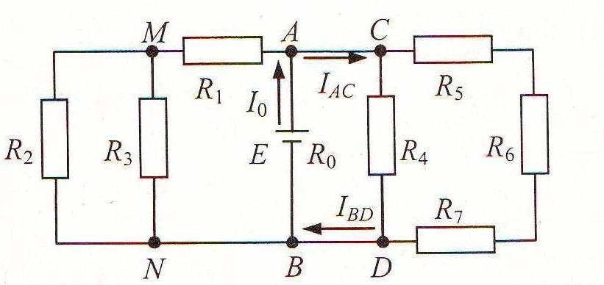
Решение

В цепи можно рассматривать два участка, соединенных параллельно и подключенных к источнику с ЭДС Е и внутренним сопротивлением R₀ в точках А и В. Для определения токов и напряжений на сопротивлениях этих участков можно рассматривать их отдельно:
левый участок:
R_{2,3}=R₂R₃/ R₂+R₃=80∙26,6/80+26,6=20 Ом;
R₁₋₃= R₁+ R_{2,3}=10+20=30 Ом;
правый участок:

R_{5,6,7}=R₅+R₆+R₇=30+10+20+60 Ом;
R₄₋₇=R₄R_{5,6,7}/ R₄ +R_{5,6,7}=60∙60/60+60=30 Ом.

Так как оба участка включены параллельно, то к источнику в точках А и В подключено сопротивление (эквивалентное)

R_{Э}= R₁₋₃ R₄₋₇/ R₁₋₃+R₄₋₇=30∙30/30+30=15 Ом.

Таким образом, к источнику с ЭДС Е=32 В подключено сопротивление

R= R₀+ R_{Э}=1+15=16 Ом,
так как эквивалентное сопротивление R_{Э} соединено последовательно с внутренним сопротивлением R₀.
Следовательно, ток в цепи, т.е. общий ток(ток, проходящий через источник):

I₀=E/R=32/16=2 A.

Напряжение U_{АВ} на клеммах источника U_{АВ}=Е- I₀ R₀=32-2∙1=30 В.
Тогда токи левого и правого участков цепи:

I_{лев}=I₁= U_{АВ}/R₁₋₃=30/30=1 A;
I_{прав}=I_{AC}= I_{DB}= U_{АВ}/R₁₋₃=30/30=1 A.

U_{MN}=U₂=U₃=I₁R_{2,3}=1∙20=20 B;
I₂=U₂/R₂=20/80=0,25 A; I₃=U₃/R₃=20/26,6=0,75 A.

Мощность участков:
P₁=U₁I₁= I₁R₁ I₁=1∙10∙1=10 Вт;
P₂=U₂I₂ =20∙0,25=5 Вт;
P₃=U₃I₃ =20∙0,75=15 Вт;
P_{AB}=U_{AB}I₁ =30∙1=30 Вт=P₁+ P₂+ P₃;
P₀=I₀²R₀=2²∙1=4 Вт – потери мощности на внутреннем сопротивлении источника;

Баланс мощностей: P_{U}=P₀+ P_{AB}+ P_{CD}=4+30+30=64 Вт.
Задача 30.
Определить токи на резисторах с сопротивлениями R₁, R₂ и R₃ (рис. )и общий ток I, если величина этих сопротивлений R₁=10 Ом, R₂=20 Ом и R₃=30 Ом, а напряжение
U=220 В. Определить мощность, потребляемую этими резисторами.

Решение

Напряжение сети U=220 В приложено к каждому параллельно включенному резистору. Следовательно, ток каждого резистора:

I₁=U/R₁=220/10=22 A; I₂=U/R₂=220/20=11 A;
I₃=U/R₃=220/30=7,33 A.
Общий ток

I=I₁+I₂+I₃=22+11+7,33+40,33 A.

Общий ток (при параллельном соединении) в рассматриваемой цепи может быть определен выражением I=U/R, где R – общее сопротивление параллельно включенных резисторов:

R=R₁R₂R₃/R₁R₂+R₁R₃+R₂R₃=10∙20∙30/10∙20+10∙30+20∙30=5,454 Ом.

Тогда общий ток

I=U/R=220/5,454=40,33 A.

То есть получили тот же результат, что при определении тока по первому закону Кирхгофа.
Мощность, потребляемая каждым потребителем:

P₁=UI₁=220∙22=4840 Вт;
P₂=UI₂=220∙11=2420 Вт;
P₃=UI₃=220∙7,33=1612,6 Вт.
Задача 31.
Для ёлочной гирлянды продаются лампочки, рассчитанные на напряжение 24 В каждая. Сколько таких лампочек нужно купить и как их соединить, если напряжение сети
U= 220 В?
Решение
Для того чтобы напряжение на каждой лампочке не превышало 24 В, необходимо купить и соединить последовательно в гирлянду
n = U / U_{л} = 220 / 24 = 9,17 ламп.
Можно купить и соединить последовательно 9 ламп. При этом на каждой лампочке будет напряжение U’ = 24,4 В и срок их действия немного уменьшиться.

